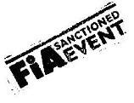

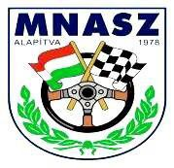Nevezési lap

A verseny neve: FIA CEZ Autocross + Autocross OB. 7. futam
Helyszíne: Dömsöd, Autocross pálya
Időpontja: 2017. október 14-15.
Rendező adatai: Autocross SC Dömsöd Sportklub Postai cím:
2344 Dömsöd, Kossuth u. 34.
E-mail: kis.adam@levianus.hu
Nevezési határidő: 2017.10.12.

Rajtszám: …………

Kategória: ..........................

 | Nevező: | Versenyző:
Név:
Cím:
Telefon:
Licenc száma – Licence c.:

A nevező által megbízott képviselő neve: ………………………………. A versenygépkocsi adatai:
Gyártmány: | Motor típusa:
Űrtartalom: | Hajtott kerekek száma:

Alulírottak aláírásukkal igazoljuk, hogy a MNASZ AUTOCROSS alapkiírásában és a versenykiírásban foglalt feltételeket, előírásokat megismertük, egyben kötelezzük magunkat, hogy az abban leírtak szerint járunk el a rendezvény teljes időtartama alatt. A nevezési lap aláírásával hozzájárulunk a verseny során végrehajtandó alkohol-, és drogtesztnek.
Ezen nevezési lapon megadott adatok a valóságnak megfelelnek és a nevezett gépkocsik megfelelnek az adott szabályokban leírtaknak.

…………………………………. …………………………………

Nevező aláírása Versenyző aláírása
P.H.
